©А.В.Абанин
С благодарностью - о тех,
кто помог мне стать математиком и помогает им быть

Школа № 5. 1
Студенческие годы. 2
Аспирантура и начало работы. 6
Научная зрелость. 9

Школа № 5. Поворотным моментом в моей профессиональной жизни стал переход в 9 классе в математическую школу № 5. В какой-то мере это получилось случайно, поскольку в то время я еще не задумывался об определённом ответе на вопрос «Кем быть?». А вот весь остальной путь был в полной мере закономерным. И в основе этой закономерности лежит одно фундаментальное обстоятельство – я попал в мир увлечённости наукой, в котором живу по сей день. Этот мир многогранен, а каждая грань в нём состоит из тех, кто сохраняет, передаёт, впитывает известные знания или открывает новые. Вот о них, сформировавших меня, вольно или невольно, профессионально, я и хочу вспомнить.
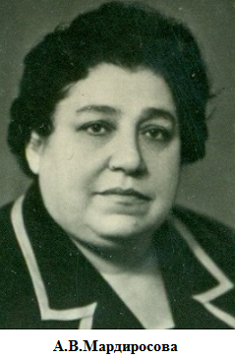
В то время, в начале 70-х годов, школа № 5 была ведущим центром в Ростове по подготовке школьников по математике и физике. И дело вовсе не сводилось к банальному натаскиванию к вступительным экзаменам в вузы. Наряду с обычной школьной программой (алгебра и стереометрия), мы осваивали векторную алгебру, начала дифференциального и интегрального исчисления и дифференциальных уравнений. Учителем математики у нас была Анна Владимировна Мардиросова, директор школы. Полагаю, что именно её организаторским талантом и необыкновенной мудростью в школе была создана атмосфера, которая формировала у нас, обычных подростков, тягу к постижению нового и самостоятельное творческое мышление. Насколько я теперь понимаю, её подход к обучению по своим краеугольным принципам совпадал с тем, который был на мехмате РГУ в те времена, что неудивительно, так как Анна Владимировна сама закончила мехмат РГУ.
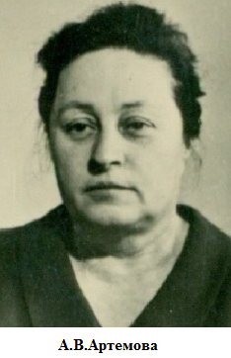
Первый из этих принципов состоял в том, что точные науки нельзя осваивать, только слушая лекции и читая учебники. Настоящие знания по ним можно получить исключительно на уровне применения к решению задач. А это требует значительных усилий и больших затрат по времени. Поэтому у нас каждый день было по 7 уроков, включая 12 уроков математики и 6 уроков физики в неделю.
Второй принцип заключался в очень высоких стандартах оценки наших усилий. Нам прямо на занятиях часто предлагали решить задачи из вариантов вступительных экзаменов в МГУ и МФТИ и олимпиад различного уровня. Одна оценка по физике по какой-то теме складывалась из ответа по теории, решения задачи и ответа на качественный вопрос (объяснить какое-то физическое явление). При этом никакого списка качественных вопросов нам заранее не давали – реагировать нужно было сразу после вопроса. А если весь класс не мог за три минуты предложить путь решения какой-либо задачи, то учительница физики, Анна Васильева Артёмова, не стеснялась высказать всё, что думает о способностях мужской части класса (девочек она по каким-то причинам не затрагивала).
И, наконец, третий принцип состоял в определённой свободе учеников, формальной и неформальной. Например, у нас не было принято ходить в школьной форме, за весь срок обучения (2 года) было 2 родительских собрания (одно по требованию учительницы литературы, которая справедливо считала, что мы мало времени уделяем изучению литературы, и второе перед выпускным вечером). Другими словами, фактически к нам относились как к личностям, способным отвечать за свой выбор и поступки. Родителей вызывали в школу только в тех случаях, когда кто-то из учеников не мог выдержать такой интенсивной учебы. Стоит отметить, что это было крайне редко. Особенно если учесть, что в одной параллели было 5 математических классов по 30-40 человек (в наш класс «Д» первоначально поступил 41 ученик, не выдержал темпа всего 1). Ясно, что без такой осознанной свободы реализовать описанную выше программу было бы невозможно.
Именно в этом – в моих одноклассниках – заключается ещё один составляющий элемент атмосферы, сыгравший решающую роль в моем профессиональном становлении. Я бы назвал его дружеской конкуренцией. Почти все мы пришли в 5-ю школу, чтобы получить основательную довузовскую подготовку, и были готовы к тяжёлой работе, а часть уже тогда была внутренне ориентирована на занятия наукой в будущем. Именно эта не очень значительная по числу часть, обладая к тому времени развитым интеллектом и хорошей подготовкой, пусть неосознанно, задавала уровень высоты наших достижений в учебе. Ценилась оригинальность и одновременно рациональность решения трудных или нестандартных задач (и не только тех, которые нам давали учителя), выяснение причин какого-то физического процесса. Зависти, что кто-то сообразил раньше тебя, не было. Возникало только одно желание – сделать лучше, если не сейчас, то на следующей задаче. Вначале мне было трудновато, поскольку эти ребята значительно превосходили меня по предварительной подготовке. Поэтому пришлось в поте лица трудиться весь девятый класс. Я нашёл для себя достаточно простой, хотя и трудоёмкий, способ – решал подряд задачи из разных пособий по вступительным экзаменам в МГУ, МФТИ, МИФИ, сборникам олимпиадных задач, поступил в заочную физико-техническую школу при МФТИ. Конечно, способ не оригинальный; однако почти уверен, что единственный. Зато в десятом классе удалось выйти на новый качественный уровень.
Не буду скрывать, что та идеальная картина – требовательные квалифицированные педагоги и трудолюбивые способные ученики - которую я нарисовал, была бы крайне далека от действительности, если бы я не упомянул, что мы были, хотя и продвинутыми в чём-то, но обычными подростками: периодически прогуливали уроки по «непрофильным» предметам, а в ответах по этим предметам полагались больше на свой интеллект и общее развитие, чем на выполнение домашних заданий. В связи с этим не перестаю удивляться мудрости наших учителей, которые как бы не замечали, что мы во время урока играем в футбол на площадке перед школой, или не очень внимательно читали какой-нибудь параграф дома. Они, конечно, понимали, что это издержки колоссальной нагрузки, с которой нам пришлось столкнуться, и ценили то, как мы её выдерживали.
Насколько я знаю, все мои одноклассники поступили в вузы: трое уехали в Москву – в МФТИ и МВТУ, большая часть в РГУ (5 на мехмат и около 10 на физфак), остальные в технические вузы Ростова (РИСХМ – это бывший ДГТУ, РИСИ – бывший РГСУ, РИИЖТ – бывший РГУПС). Почти все, за редким исключением, состоялись в выбранных ими профессиях, как минимум двое стали докторами наук по физике. Основа этих успехов, без сомнения, была заложена в
5-й школе.

Студенческие годы. В сентябре 1972 года я поступил на мехмат РГУ. После подготовки в школе № 5 сделать это было совсем нетрудно, несмотря на приличный по качеству конкурс. В то время набирали 50 прикладников, 100 математиков и 25 механиков. Немалую долю из них составляли и выпускники 5-й школы. Собственно говоря, для меня мехмат стал как бы продолжением школы на новом уровне. С одной стороны - высококлассные требовательные преподаватели, и с другой - ориентированные на учебу студенты. Нам довелось слушать лекции у таких известных в России и мире ученых и педагогов, как К.К.Мокрищев, М.Г.Хапланов, Ю.Ф.Коробейник, В.С.Рогожин, В.И.Юдович, М.М.Драгилев, С.Г.Самко, В.П.Захарюта, В.Б. Дыбин, И.М.Мельник, Е.Л.Литвер, И.Б.Симоненко.

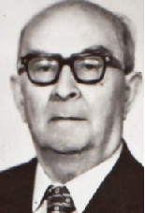  Михаил Григорьевич Хапланов (1902-1977) | 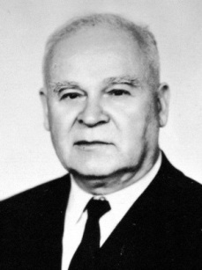  Константин Констан-тинович Мокрищев (1910-1981) | 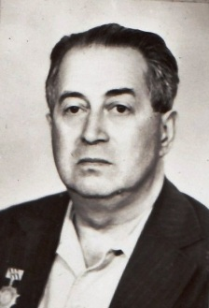  Ефим Львович Литвер (1915-1982) | 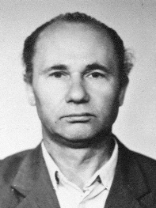  Иван Михайлович Мельник (1920-2000)
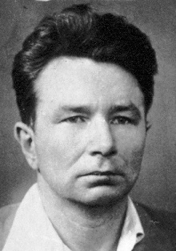  Владимир Сергеевич Рогожин (1921-1996) | 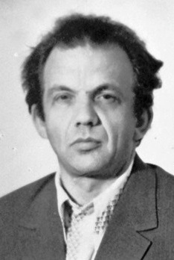  Виктор Иосифович Юдович (1934-2006) | 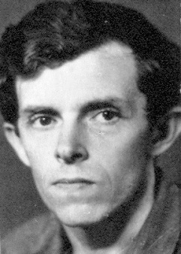  Игорь Борисович  Симоненко (1935-2008) | 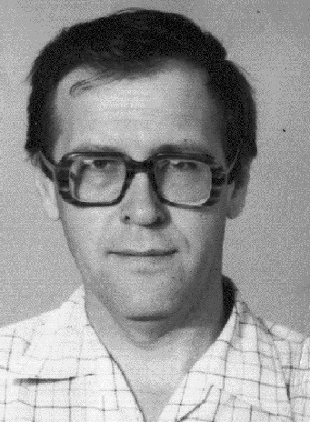  Стефан Григорьевич Самко (родился в 1941)

В то время для младшекурсников работало несколько НОКов (научно-образовательных кружков), на которых изучались некоторые разделы, не входившие в основную программу. Насколько помню, я посещал НОКи под руководством И.Б.Симоненко по С*-алгебрам, И.М.Мельника по дифференциальным формам и М.Г. Хапланова по рядам Дирихле. На последнем из перечисленных НОКов выполнил первую полуисследовательскую работу по преобразованию Мёбиуса, что и определило для меня выбор кафедры для специализации – это была кафедра теории функций и функционального анализа, заведующим которой был тогда Михаил Григорьевич Хапланов, мой первый научный руководитель.
Примерно в середине 50-х годов по его инициативе на мехмате возникло новое направление исследований, посвященных линейным задачам анализа. Мне повезло учиться как раз в то время, когда это направление достигло своего расцвета. Возглавляли его тогда такие яркие личности и сильные математики как Михаил Михайлович Драгилев, Юрий Фёдорович Коробейник и Вячеслав Павлович Захарюта.
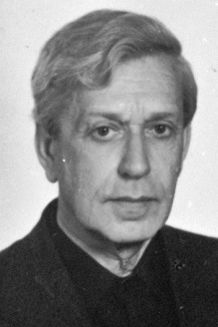  Михаил Михайлович Драгилев  (родился в 1922 году) | 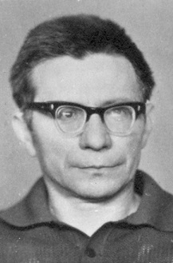  Юрий Фёдорович Коробейник  (родился в 1930 году) | 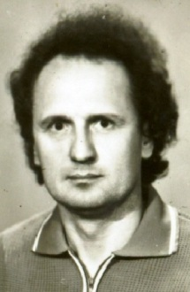  Вячеслав Павлович Захарюта  (родился в 1937 году)
Каждый из них достиг выдающихся результатов, принесших математикам РГУ мировую славу: М.М. Драгилев в теории базиса, Ю.Ф. Коробейник в теории дифференциальных уравнений бесконечного порядка и операторов в пространствах аналитических функций, В.П. Захарюта в теории топологических инвариантов и многомерном комплексном анализе. Они и их ученики, молодые кандидаты наук, читали на факультете специальные курсы, в которых нас учили самым современным методам теории функций и функционального анализа, а изложение доводили до последних научных достижений по тематике спецкурса.
На 4-5 курсе мне удалось прослушать и освоить материал почти всех наиболее современных спецкурсов трех кафедр – теории функций и функционального анализа, математического анализа и методов теории функций комплексного переменного. Точных их названий я, конечно, не помню, а вот содержание стало одной из самых ценных составляющих моего научного богатства. Это были теория базисов (М.М.Драгилев), дифференциальные операторы бесконечного порядка (Ю.Ф.Коробейник), топологические векторные пространства (О.В.Епифанов), неоднородное уравнение Коши-Римана (В.В.Моржаков), введение в теорию функций многих комплексных переменных (В.В. Моржаков), введение в теорию целых функций (В.А.Богачёв) …

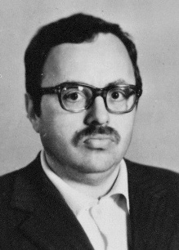  Олег Викторович Епифанов  (1945-1991) | 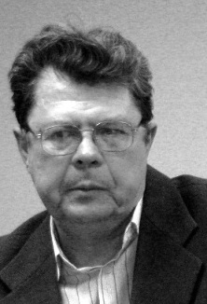  Виктор Алексеевич Богачёв  (родился в 1951 году) | 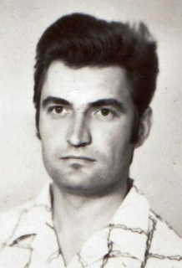  Владимир Владимирович  Моржаков (1946 - 2000)

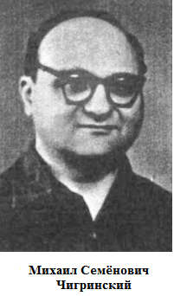
Такое количество спецкурсов не было предусмотрено учебным планом, и осваивал я их в какой-то мере по счастливому недоразумению. В начале 4-го курса мне предложили перейти на индивидуальный план обучения, то есть я сам смог выбирать какие курсы посещать, по каким сдавать экзамены или зачеты. Сейчас это может сделать каждый студент, а в наше время на индивидуальную форму переводили решением учёного совета факультета по рекомендации кафедры. В своём плане я, естественно, заменил спецкурсами все общественные дисциплины. Это совсем не значило, что общественные науки были мне в тягость. Да и читали их нам, как правило, люди неравнодушные, знающие, с мощным гуманитарным интеллектом. Особенно запомнился лектор по истории партии Михаил Семёнович Чигринский. Читал он блестяще, умел найти неординарное объяснение какому-либо историческому событию и нас учил тому же. Задавая по ходу чтения лекции вопрос, он резко поднимал вверх свой единственный указательный палец (остальные оторвало в войну, а этот остался из-за того, что лежал на спусковом крючке) вверх и эмоционально восклицал: «Ищущие, алчущие, жаждущие – где вы?». Это значило, что ответивший получал дополнительный балл на экзамене, а иногда и автомат по экзамену. Такое было крайне редко, поскольку его вопросы были очень нестандартными, а ответов на них в канонических учебниках не было. Мне, кстати, это так и не удалось сделать ни разу.
Но вернемся к спецкурсам. Часть из них я даже не посещал, так как они шли параллельно друг другу по времени. В частности, спецкурс О.В.Епифанова пришлось изучать по книге Робертсонов. При этом сдавать необходимо было по «гамбургскому счету» – помимо доказательств теорем, нужно было ещё уметь решать теоретические задачи. Поэтому спецкурсы «съедали» почти всё время, которое я тратил на учебу. Каково же было моё удивление, когда в конце второго семестра выяснилось, что можно было заменять любые математические курсы, а вот общественные – нет! Как удалось всё сдать в срок - стерлось из памяти, а вот знания по спецкурсам использую в своей научной работе по сей день. Кстати, и тема моей дипломной работы – это, в значительной мере, результат посещения этих курсов. Формально она касалась рядов Дирихле, которыми тогда занимался М.Г.Хапланов, а по содержанию на две трети относилась к теории базисов и уравнений бесконечного порядка.

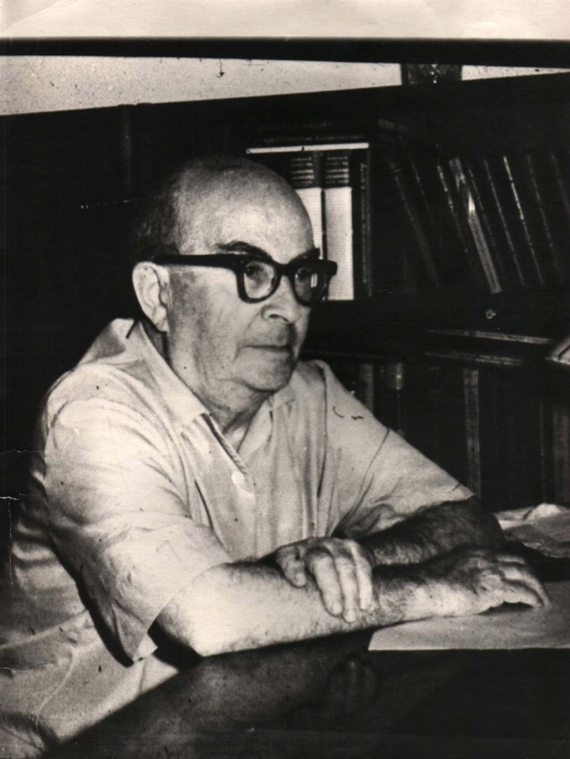  Михаил Григорьевич Хапланов  в рабочем кабинете | 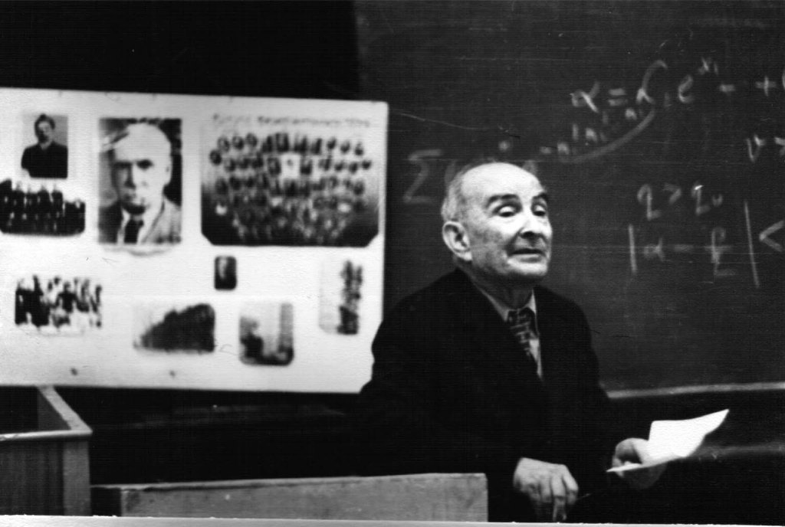  М.Г.Хапланов в 1976 г. выступает на торжественном заседании, посвященном 100-летию Д.Д.Мордухай-Болтовского
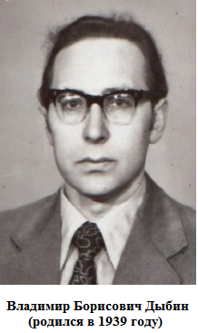
Как и в школе, повезло мне с однокурсниками. На отделении математики выпуск был практически полным. Конечно, потери были, но не такие значительные. Их восполнили, в основном, несколько способных студентов из Чечено-Ингушского университета, которых к нам перевели на 3 курсе. При этом преподаватели нас особо не жалели (например, Владимир Борисович Дыбин в нашей сильной 3-й группе в сессию ставил по алгебре почти половину двоек), а из-за трудовых семестров, которые для нас не были в тягость и только укрепляли дружбу, мы обычно начинали учиться в середине октября. Так что объяснить наши относительно небольшие для мехмата отчисления можно только тем, что у моих однокурсников хватило характера и способностей, чтобы закончить учебу. Причем не просто «дотащиться» до диплома, а стать специалистами, способными достичь вершин практически в любой сфере. Не знаю точно, сколько моих однокурсников-математиков стали кандидатами наук, по скромным подсчетам – не менее 20, некоторые добились успехов в экономике, бизнесе, прикладных исследованиях. Поэтому атмосфера у нас была сродни той, в которой я ранее находился в 5-й школе. Роль здесь у меня, правда, была другая из-за хорошей предварительной подготовки – на первом курсе помогал учиться двум сокурсницам, а позже отвечал на вопросы перед сложными экзаменами некоторым моим друзьям. Вопросы чаще всего касались построения каких-то примеров, контрпримеров, выяснения существенности условий теорем. Зачастую нестандартные и неожиданные, эти вопросы помогли мне самому освоить многие трудные курсы на высоком уровне. Именно в то время я открыл для себя древнюю истину, что самые глубокие и прочные знания на уровне свободного применения к решению задач можно получить, объясняя их кому-то другому.

Аспирантура и начало работы. В конце учебы в университете я уже не представлял себе другого пути, кроме того, на котором можно заниматься чистой математикой профессионально. Как и ныне, для этого имелась единственная возможность – поступить в аспирантуру. А ситуация с аспирантскими местами тогда была совершенно иная. На наш курс (около 170 выпускников) было выделено 3 очных места для РГУ, ровно по одному на математику, прикладную математику и механику. Положение частично спасли так называемые «целевые места». Они выделялись другими вузами или научными институтами (НПИ, РИСИ, завод-втуз при Ростсельмаше и др.). Их тоже было явно недостаточно, так что часть моих способных однокурсников пробивалась в науку позже. Мне же посчастливилось поступить в аспирантуру для РГУ сразу после окончания университета. Так случилось, что точно в день моего зачисления, 20 октября 1977 года, ушел из жизни мой первый учитель Михаил Григорьевич Хапланов, и через какое-то время встал вопрос о выборе нового научного руководителя.
Мне посоветовали обратиться к Юрию Фёдоровичу Коробейнику. Он в то время решил вернуться из Института механики и прикладной математики, где руководил отделом, на факультет и стал заведующим кафедрой математического анализа. В будущем о своём выборе мне не пришлось жалеть, несмотря на то, что первоначальные требования, предъявленные Юрием Фёдоровичем, были, хотя и справедливыми, но весьма жесткими. Он предложил мне прочитать его последние работы, самому поставить по ним задачу и решить её. После этого он определит для меня возможное направление исследований. Если через год моя работа его не впечатлит (или он мне не понравится как руководитель), я должен (соответственно, волен) буду попроситься к кому-то другому.
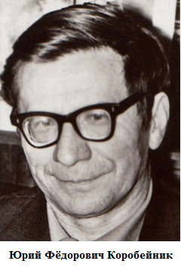
Нужно отметить, что мне снова повезло оказаться в нужное время в нужном месте. Буквально за 2-3 года до моего поступления Юрий Фёдорович начал развивать новую тематику – теорию представляющих систем. В 1975 году вышли две его фундаментальных работы в «Математическом сборнике», в которых были изложены начала этой теории. В одной из них нашлась задача, которую мне удалось решить месяца через два. Решение получилось красивое, сам результат впоследствии был опубликован в одном из самых престижных журналов «Функциональный анализ и его приложения» и, видимо, впечатлил моего нового руководителя. Поэтому в начале 1978 года он написал мне несколько тем для продолжения работы – какая пойдет. Конкретных задач Юрий Фёдорович не ставил. Их нужно было искать самому в рамках одной из предложенных им широких тем, анализируя статьи, а самые интересные возникали спонтанно, когда мы беседовали после прочтения им опусов, которые я приносил ему по своим исследованиям.
Будучи ученым с мировым именем, Ю.Ф.Коробейник занимался наукой на самом передовом уровне и того же требовал от своих учеников. С одной стороны, его методы воспитания из нас настоящих профессионалов-математиков были очень жесткими, если не сказать жестокими, а с другой – предельно эффективными. К примеру, он достаточно быстро подвёл меня к выводу, что задачи нужно выбирать трудные, а результаты и их подачу в статьях доводить до такого блеска, чтобы никто не смог их улучшить, по крайней мере, в ближайшие годы. Эти принципы применяю по сей день и передаю, по мере возможности, ученикам. Не знаю, смог ли бы я столь же быстро, как это получилось, воспринять и принять предложенный научным руководителем уровень и темп работы, если бы не его более старшие, чем я, ученики. Юрий Федорович находился тогда в самом расцвете своих творческих сил, занимался несколькими крупными направлениями (уравнения свертки, представление линейных операторов в комплексном анализе, интерполяция и базисность, представляющие системы) и объединил вокруг себя большое число талантливых молодых кандидатов наук, которые были всего на 5-10 лет старше меня. Наиболее продвинутыми среди них были О.В.Епифанов, В.В.Моржаков, Ю.А.Кирютенко, А.В.Братищев.
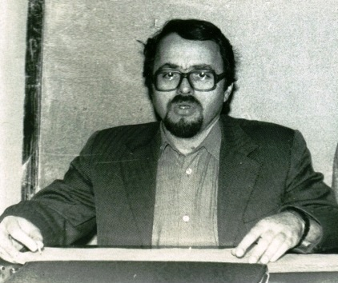
Конечно, выделялся Олег Викторович Епифанов. Он был самым старшим (ровно на 10 лет старше меня), но дело не в возрасте. Едва переступивший тридцатилетний рубеж, он уже получил к тому времени очень сильные результаты по теории дифференциальных уравнений бесконечного порядка и уравнений свертки, ставшие впоследствии классическими, и развил совершенно новые методы исследования. Вместе с Юрием Фёдоровичем он задавал тон в нашей большой группе. За ними тянулись и все остальные. Еженедельно проходили научные семинары, на которых обсуждались новые результаты и современные методы исследования. Раз в год меня брали с собой на конференции и зимние школы – Воронежскую и Саратовскую. Школы собирали более двухсот специалистов по теории функций и функциональному анализу, проходили по десять дней, а параллельно работали до десятка секций. Именно на семинарах и школах в значительной мере формировался стиль и инструментарий моей работы в науке. В этом отношении я больше всего почерпнул у Олега Викторовича Епифанова и Владимира Владимировича Моржакова.
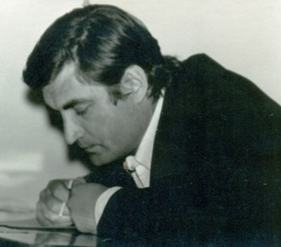
Например, именно Олег Викторович впервые применил совершенно новый подход к нашей тематике, основанный на результатах филдсовского лауреата Л. Хёрмандера по разрешимости неоднородных уравнений Коши-Римана. Когда он рассказывал о нём на семинаре, я почти сразу оценил его эффективность и впоследствии неоднократно использовал и использую до сих пор.
Владимир Владимирович занимался многими комплексными переменными, и у него я научился не бояться работать в этой специфичной и очень трудной области. От него мне достался рецепт (конечно, не всеобъемлющий), что зачастую для решения задачи в многомерном случае, нужно изобрести сначала новый метод доказательства в одномерном.
Оба они были превосходными докладчиками, умели квалифицированно и одновременно доступно изложить постановку задачи, выделить сердцевину метода и красиво представить результат. К слову сказать, один из моих первых внешних докладов, кажется, на Саратовской школе, был провальным – я застрял на постановке задачи и предыстории и не успел сформулировать результат. Юрий Фёдорович в резкой форме меня отчитал, одновременно поручив Олегу Викторовичу проконтролировать мою подготовку к следующему докладу. Епифанов к делу отнесся серьезно и преподал мне урок, как нужно готовиться к выступлениям. Этот урок до сих пор не изгладился из моей памяти. С такой помощью старших, прямой и косвенной, грех было не развиваться в настоящего профессионала, и к окончанию аспирантуры в 1981 году была написана и защищена кандидатская диссертация «Некоторые свойства представляющих систем и базисов».
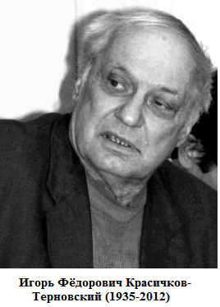
Аспирантуру, кстати, я заканчивал чуть позже, чем планировалось при поступлении, потому что с осени 1979 года перешел на заочную форму обучения, начав работать ассистентом кафедры математического анализа.
На защите судьба подарила мне встречу с еще одним удивительным человеком – Игорем Фёдоровичем Красичковым-Терновским. Он был первым оппонентом по моей кандидатской диссертации. Точнее, я слушал его доклады на конференциях и раньше, но близко знаком не был. Игорь Фёдорович был очень разносторонним, глубоким математиком, обладал поразительной научной интуицией и умением поставить проблему. Это мнение не только моё, но и его коллег по московско-уфимской школе А.Ф. Леонтьева, в которой он был одним из лидеров. На защите Игорь Фёдорович обратил моё внимание на перспективы изучения достаточных множеств как самостоятельного объекта, в то время как в моей диссертации они выступали лишь в качестве инструмента исследования абсолютно представляющих систем. В защитной кутерьме эта мысль не сразу дошла до моего сознания, но чуть позже она определила основное направление моей дальнейшей научной работы на годы вперед. Вторым, очень значимым для меня, событием стала отрицательная рецензия Игоря Фёдоровича на мою статью, направленную примерно в 1984-85 году в «Математический сборник». В ней был представлен новый метод, основанный на построении семейств целых функций с близкими друг к другу глобальными оценками роста сверху и локальными снизу. Метод оказался очень эффективным и впоследствии успешно применялся для полного решения самых разных задач. То, что именно Игорь Фёдорович написал эту рецензию, выяснилось вскоре после ее получения во время его приезда в Ростов с циклом лекций. Суть этой рецензии сводилась к тому, что так подавать материал, как было сделано в статье, нельзя. Например, в некоторых утверждениях использовалось по 8-10 кванторов, что делало изложение почти нечитабельным. Удар для моего научного самолюбия был ощутимый, но выводы я, к счастью, сделал правильные – кардинально переделал текст в соответствии с короткими, но емкими замечаниями Игоря Федоровича, разбив отвергнутую статью на 3 поменьше объемом. Все они были опубликованы позже в центральной печати.

Научная зрелость. К концу восьмидесятых - началу девяностых мне удалось решить полностью несколько трудных задач (была полностью исследована взаимосвязь между слабо достаточными и эффективными множествами; установлен геометрический критерий распределения показателей абсолютно представляющих систем экспонент; развита техника изучения достаточных множеств в многомерном случае). Начала всерьез рассматриваться возможность защиты докторской диссертации.
Надо сказать, что первым из учеников Ю.Ф. Коробейника в 1990 году защитил докторскую диссертацию О.В. Епифанов. Сразу после защиты он, как это часто бывает, занялся новой для себя тематикой, связанной с теорией субгармонических функций, разрешимостью неоднородных уравнений Коши-Римана в классах функций с равномерными оценками и её приложениями, и еще до утверждения в докторской степени весной 1991 года получил в этом направлении несколько высококлассных результатов. К сожалению, через несколько месяцев, летом 1991 года, Олега Викторовича не стало. Это было невосполнимой для нашей научной школы потерей, последствия которой ощущаются по сей день.
Конечно, жизнь продолжалась и брала своё, но качественно ситуация существенно изменилась и ускорила мой переход в пору научной зрелости. Осенью 1991 года по рекомендации Ю.Ф.Коробейника я перешел в докторантуру, за три года подготовил диссертацию. В это время много ездил по стране с докладами – нужно было представлять результаты и ждать их оценки со стороны ведущих специалистов. Поэтому основное влияние на мой профессиональный рост в это
время шло извне, на семинарах под руководством таких известных ученых как Ю.А.Казьмин (МГУ), Е.П.Долженко (МГУ), В.П.Паламодов (МГУ), В.П.Хавин (ЛОМИ, Ленинград), А.М.Седлецкий (МЭИ). Дважды довелось выступать на главном научном семинаре страны по теории функций под руководством П.Л.Ульянова в МГУ. Обстановка на нем была своеобразная, особенно на первом выступлении. | 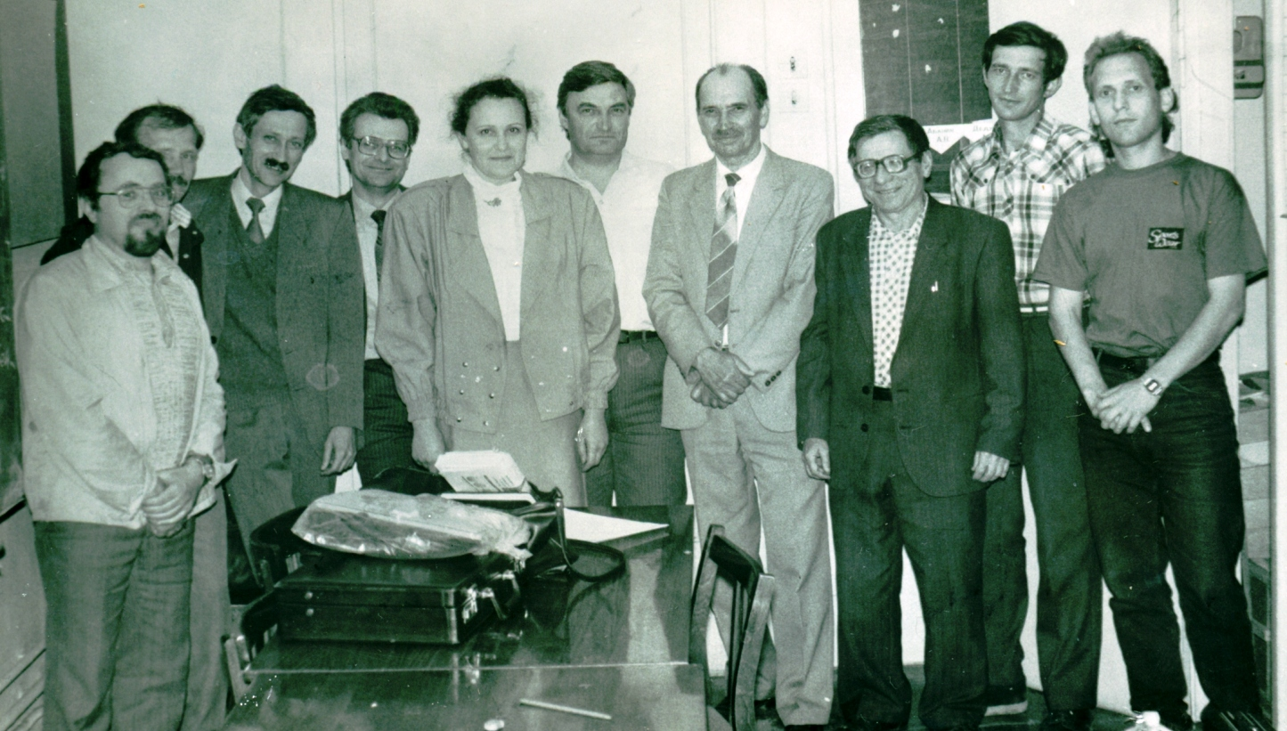  1991 год, приезд Петра Лаврентьевича Ульянова в Ростов-на-Дону.  Слева направо: О.В.Епифанов, А.В.Братищев, Я.М.Ерусалимский, Ю.А.Кирютенко, Л.И.Калиниченко, В.В.Моржаков, П.Л.Ульянов, Ю.Ф.Коробейник, А.В.Абанин, С.Н.Мелихов.

Не успел я произнести пару фраз, как посыпался град вопросов. Полетел весь мой тщательно продуманный план доклада, а участников семинара (их было около полусотни и половина из них – ученые с мировыми именами), в основном, интересовало, насколько хорошо докладчик реагирует на эти неожиданные для него вопросы
Большую роль сыграли также наши постоянные контакты с коллегами из Уфы, уже упомянутым выше И.Ф.Красичковым-Терновским, директором Института математики УНЦ РАН В.В.Напалковым, молодыми докторами Р.С.Юлмухаметовым и Б.Н.Хабибуллиным.
Как это заведено среди математиков, общение было доброжелательным, но без скидок на давнее знакомство или какие-то не относящиеся к делу обстоятельства. Цену имела только сила результатов, а критика, если было что критиковать, произносилась в рамках профессиональной этики без оглядки на личности. Кстати, тех же принципов мы все придерживаемся и сейчас, когда пишем отзывы на диссертации чужих учеников или рецензии на статьи друг друга. Это один из немаловажных факторов, по-прежнему обеспечивающих передовые позиции математиков России в мире. В 1995 году в совете при Институте математики и механики УрО РАН в Екатеринбурге я защитил докторскую диссертацию и перешел в новый эшелон, в котором значительное место занимают не собственные исследования, а научно-организационная работа и подготовка учеников.
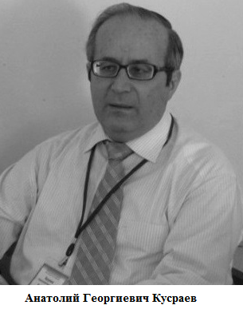
Подготовкой учеников на уровне руководства дипломными работами мне доверили заниматься достаточно рано и, честно говоря, сейчас мне трудно оценить количество всех квалификационных работ, которыми довелось руководить, тем более вспомнить их темы. Точно могу сказать только о том, что под моим руководством на сегодняшний день выполнено десять кандидатских диссертаций, первая из которых была защищена Ю.С.Налбандян в 1995 году. Да дело, в общем-то, и не в количестве или квалификационном уровне работ моих учеников. Важно то, что они заставляют меня держать себя в профессиональном тонусе, находиться в постоянном поиске новых тем, идей и методов. Благодаря им мои научные интересы были и остаются достаточно широкими: помимо представляющих систем и достаточных множеств, в них входят теория ультрадифференцируемых функций и ультрараспределений, уравнения свертки, теория двойственности, общая теория весовых пространств и операторов в них, теория целых и субгармонических функций.
Другим важнейшим стимулом стало сотрудничество с Южным математическим институтом Владикавказского научного центра РАН, начатое около десяти лет назад и переросшее в создание двух отделов института, основное ядро которых составляют сотрудники нашего факультета. По инициативе блестящего математика и «по совместительству» директора этого института Анатолия Георгиевича Кусраева мы сейчас вовлечены в разноплановую, богатую по содержанию научную жизнь: в дополнение к нашей основной работе (проведению научных исследований) участвуем в организации конференций для очень широкой аудитории – от студентов и учителей до профессиональных математиков, в издании научных сборников и монографий.

К сожалению, невозможно написать обо всех, кто помог мне войти в прекрасный мир науки Математики, действовать в нём и чувствовать себя его частицей, а о тех, кого упомянул, нужно было бы написать гораздо больше. Надеюсь на понимание и говорю ВСЕМ моё искреннее СПАСИБО!

